Conçu pour le heavy : comment Three Days Grace alimente sa tournée mondiale avec Sennheiser EW-DX

La précision numérique et une coordination RF irréprochable permettent à l’une des équipes les plus actives du rock d’éliminer les contraintes techniques et de se concentrer sur la performance

CHATHAM, Ontario, 19 mai 2026 – Pour un groupe de rock à haute intensité comme Three Days Grace, la scène est un environnement exigeant où l’échec technique n’est tout simplement pas une option. Alors que le groupe se préparait pour son nouveau cycle d’album et son passage à une formation à cinq musiciens, le besoin d’une infrastructure sans fil fiable et haute fidélité est devenu primordial.

À la tête de cet aspect technique, Jeramy « HooGie » Donais, vétéran du monde des tournées avec près de trente ans d’expérience. Après avoir travaillé sur les rigs de géants comme Shinedown et Five Finger Death Punch, HooGie sait qu’en plein concert, le meilleur équipement est celui qui sait se faire oublier.
« Tout repose sur un travail minutieux sur le long terme », explique HooGie. « Avec Three Days Grace, je connais le guitariste Barry Stock depuis 20 ans. Il m’a demandé de rejoindre son équipe pour la qualité de mon travail et mon calme. Deux ans plus tard, nous sommes là à gérer le rig ensemble. »

La relation du groupe avec Sennheiser est ancienne, mais cette nouvelle tournée marque un véritable bond en avant. En abandonnant les systèmes analogiques traditionnels, la production est passée au Sennheiser EW-DX, pièce maîtresse de la gamme Evolution Wireless Digital.

« Three Days Grace utilise Sennheiser depuis le début », explique HooGie. « Quand nous avons étudié de nouveaux équipements, l’EW-DX s’est imposé comme une évidence. Il a simplifié mon travail : coordination, monitoring, ajustements rapides… Sennheiser me facilite la vie ! »

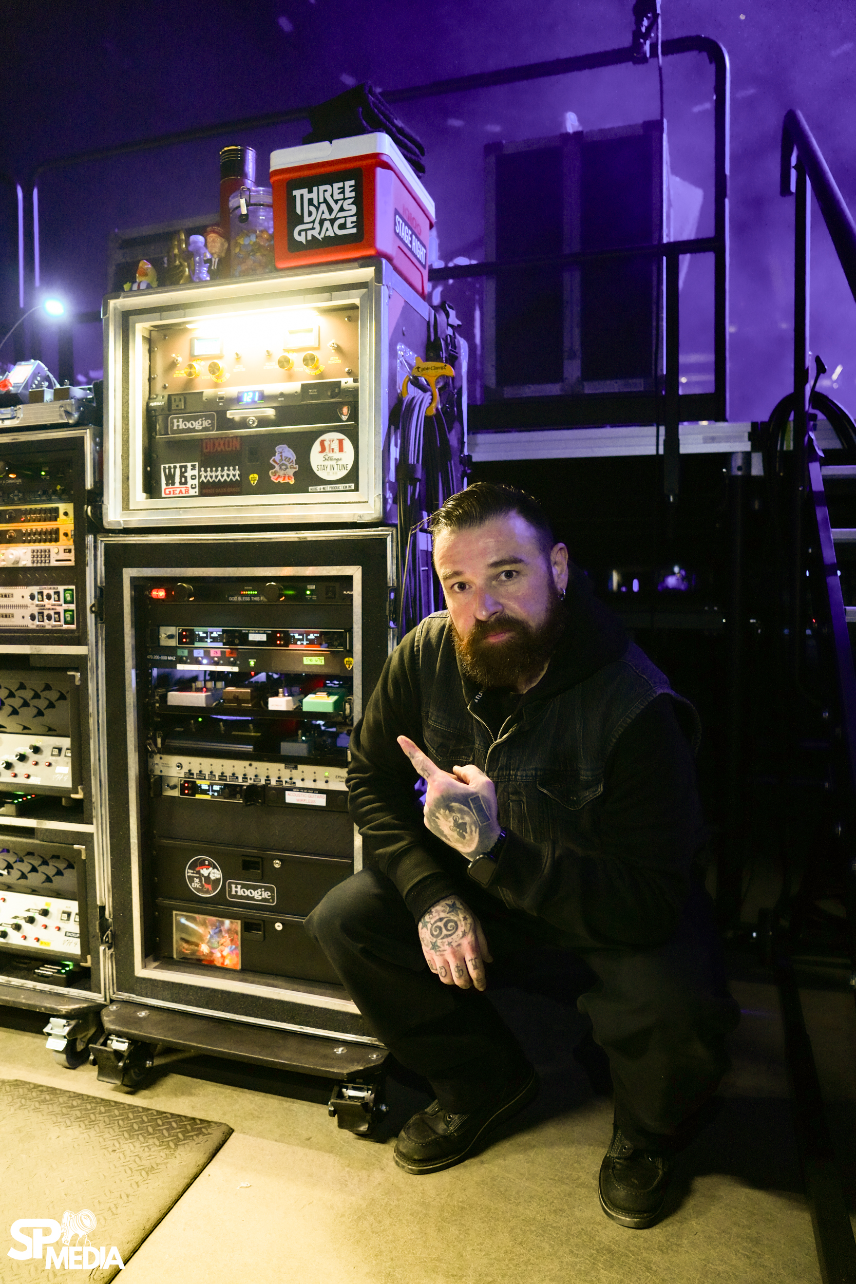
Jeramy “HooGie” Donais pose aux côtés du rack de tournée du groupe, intégrant le système EW-DX pour des workflows optimisés et des performances à haute intensité. Crédit photo : Sanjay Parikh.

Pour Barry Stock, dont le rig comprend six canaux sans fil et plus de 20 packs, les priorités étaient la marge dynamique et la transparence sonore. L’EW-DX a immédiatement répondu à ces attentes : avec une dynamique de 134 dB et une latence ultra-faible de 1,9 ms, le système capture chaque nuance du jeu, des passages les plus délicats aux attaques les plus agressives.
« L’EW-DX sait se faire oublier », ajoute HooGie. « Le son et la dynamique sont au cœur de notre mission. Les graves restent puissants et l’attaque du médiator est précise. Dès le changement, la différence a été immédiate. Barry a été bluffé par la qualité. »

Au-delà des performances sonores, l’EW-DX a considérablement optimisé le workflow quotidien grâce à la synchronisation Bluetooth Low Energy (BLE). Là où il fallait auparavant manipuler physiquement chaque pack, deux boutons suffisent désormais.

« C’est révolutionnaire », explique HooGie. « On gagne une heure par jour. Moins de déplacements, un workflow plus propre et plus rapide. Je peux anticiper les problèmes… parce qu’il n’y en a tout simplement plus avec l’EW-DX. »
Cette efficacité s’étend également à la gestion des fréquences grâce à l’espacement équidistant des canaux, permettant de gérer facilement des environnements RF encombrés, notamment en festivals.

« L’EW-DX enlève une grosse charge de travail sur la gestion des fréquences. Au lieu de surveiller sans cesse le sans-fil, je peux me concentrer sur ma mission : faire fonctionner le rig parfaitement. »

Les contraintes physiques du show sont tout aussi importantes, avec 19 à 20 changements de guitare sur un set de deux heures. Les émetteurs SK en métal répondent parfaitement aux exigences d’une tournée mondiale.

« Le show est intense », précise HooGie. « Les packs métalliques tiennent parfaitement. Tout reste en place, stable, sans inconfort pour les musiciens. »
Barry Stock confirme :

« Mon rig est conçu pour être le plus fiable possible sur scène. Tout est constant, et cela commence par un bon système sans fil, pour que je puisse me concentrer uniquement sur mon jeu. »

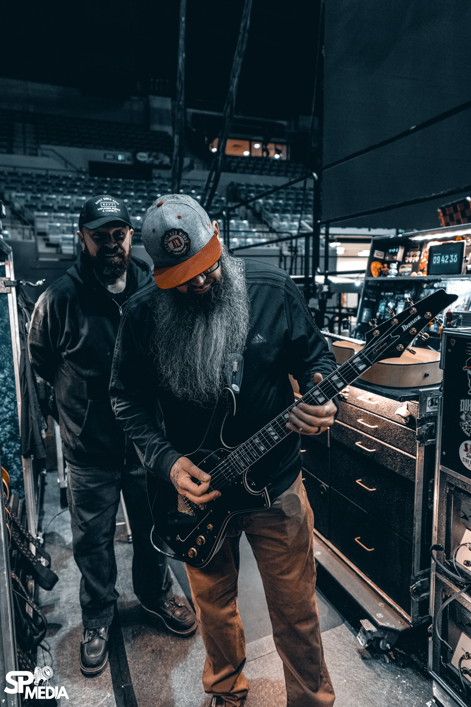
Les membres de Three Days Grace, dont le guitariste Barry Stock, s’appuient sur le système EW-DX pour garantir un son constant dans les environnements de tournée les plus exigeants. Crédit photo : Sanjay Parikh.

Alors que le groupe s’apprête à parcourir l’Amérique du Nord puis à enchaîner 19 dates européennes, la cohérence et la scalabilité du système EW-DX — notamment avec les configurations compatibles Dante — offrent une base pérenne pour l’avenir.
« C’est rassurant de pouvoir voyager dans le monde entier avec le même équipement », conclut HooGie. « Je le comparerais sans hésiter aux meilleurs systèmes du marché. Il ne m’a jamais laissé tomber. »

En modernisant la scène grâce à une précision numérique, HooGie et l’équipe de Three Days Grace ont éliminé les limites techniques au profit de la performance. Avec la fiabilité de l’EW-DX au cœur du dispositif, le groupe peut continuer à dominer la scène avec puissance et maîtrise.

About the Sennheiser brand
We live and breathe audio. We are driven by the passion to create audio solutions that make a difference. Building the future of audio and bringing remarkable sound experiences to our customers – this is what the Sennheiser brand has represented for more than 75 years. While professional audio solutions such as microphones, meeting solutions, streaming technologies and monitoring systems are part of the business of Sennheiser electronic GmbH & Co. KG, the business with consumer devices such as headphones, soundbars and speech-enhanced hearables is operated by Sonova Holding AG under the license of Sennheiser.

www.sennheiser.com
www.sennheiser-hearing.com

Global Press Contact
Daniella Kohan
daniella.kohan@sennheiser.com
+1 (860) 227-2235

Local Press Contacts
InGear
Chloe Hildeman
chloe@ingearpr.com
+1 425-466-2264

